Doorontwikkeling Huizen van het Kind (Noord-Limburg)
- Experimenten gezinsloket
In de drie deelnemende gemeenten vonden er 3 experimenten plaats in het Gezinsloket. Hiervan maakten we een SWOT-analyse, die we bespraken met de stuurgroep.
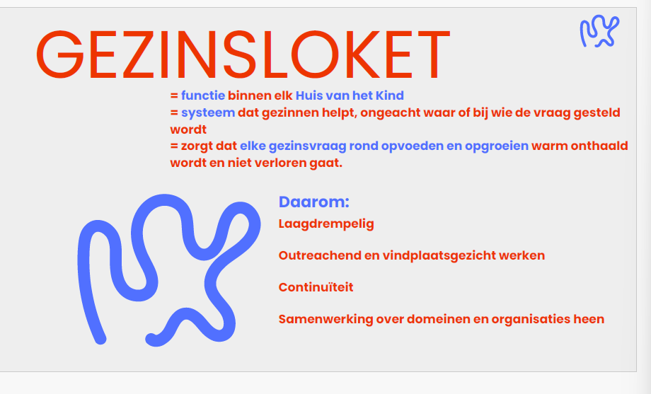
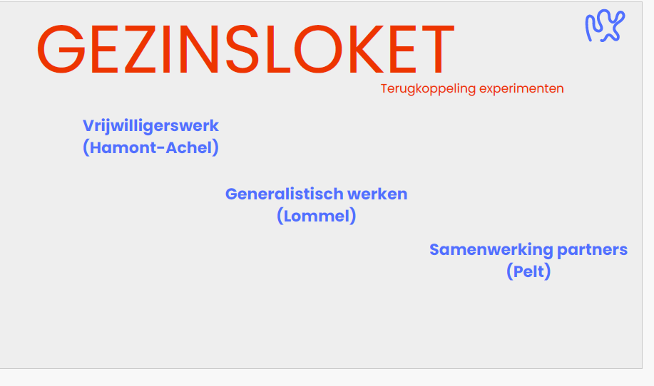
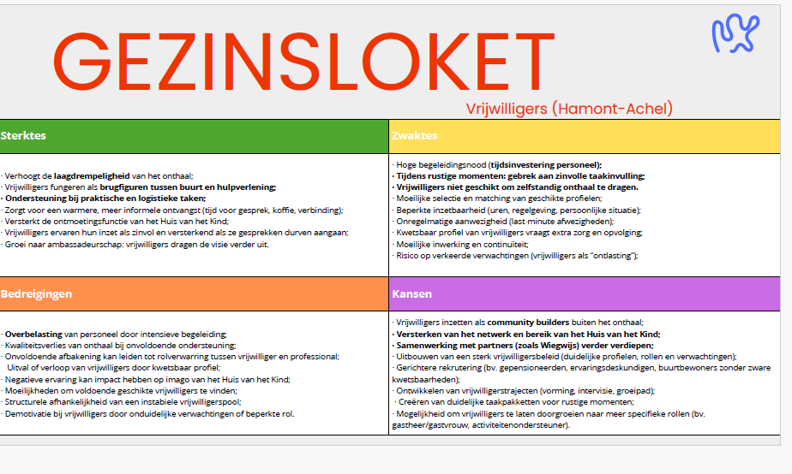
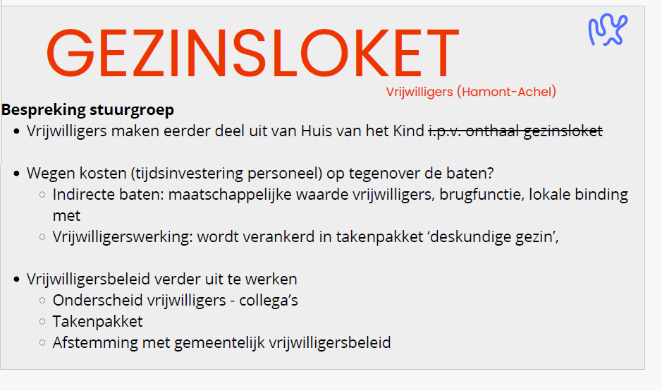
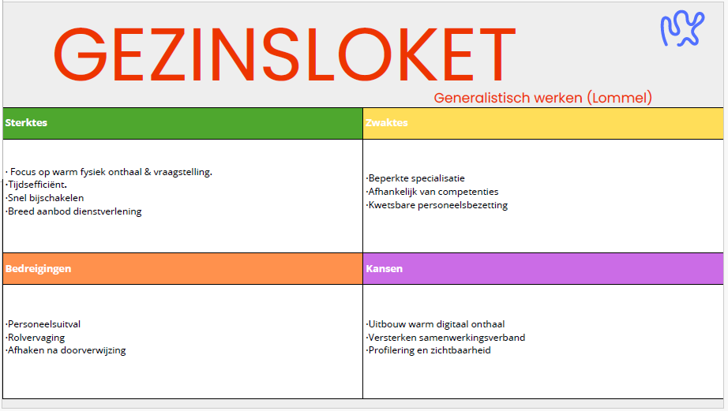
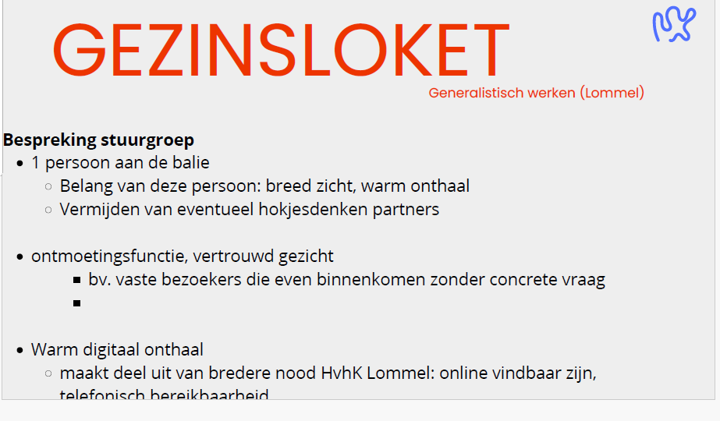
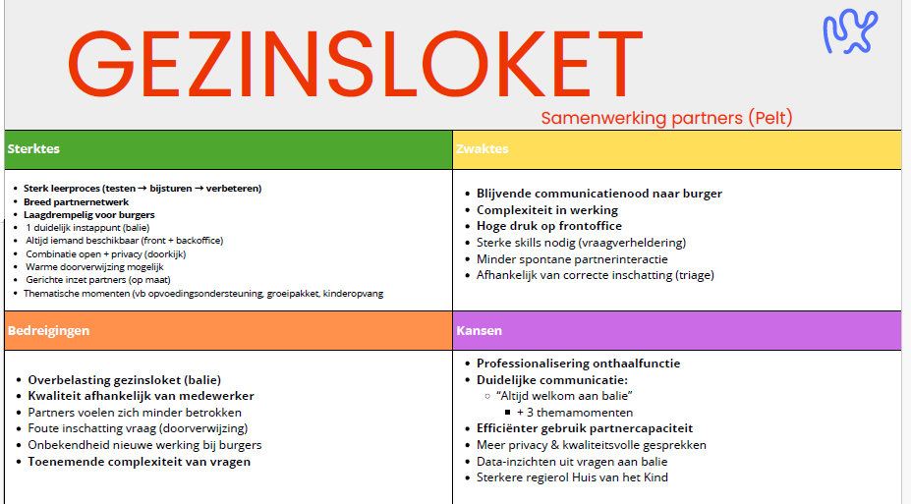
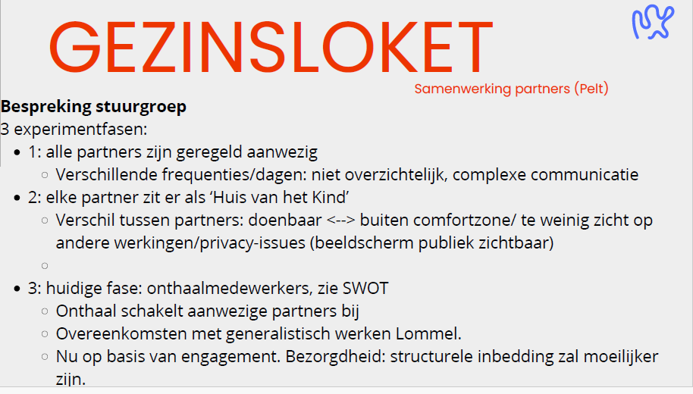

- Bespreking conceptnota gezinsloket
We namen de piramide/lagen van het Gezinsloket onder de loep en kwamen tot deze omgekeerde piramide.
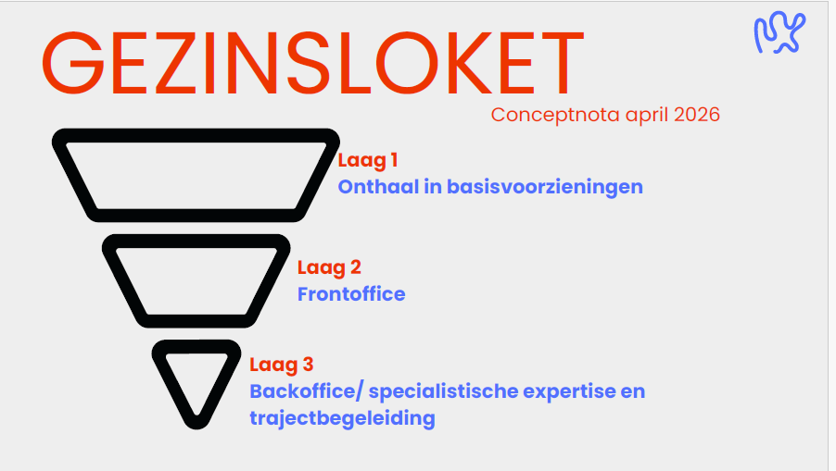
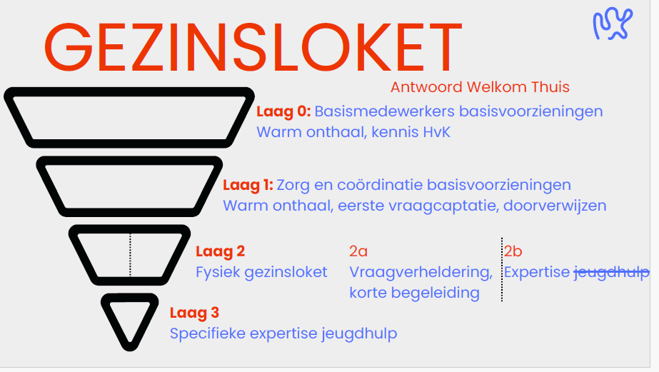
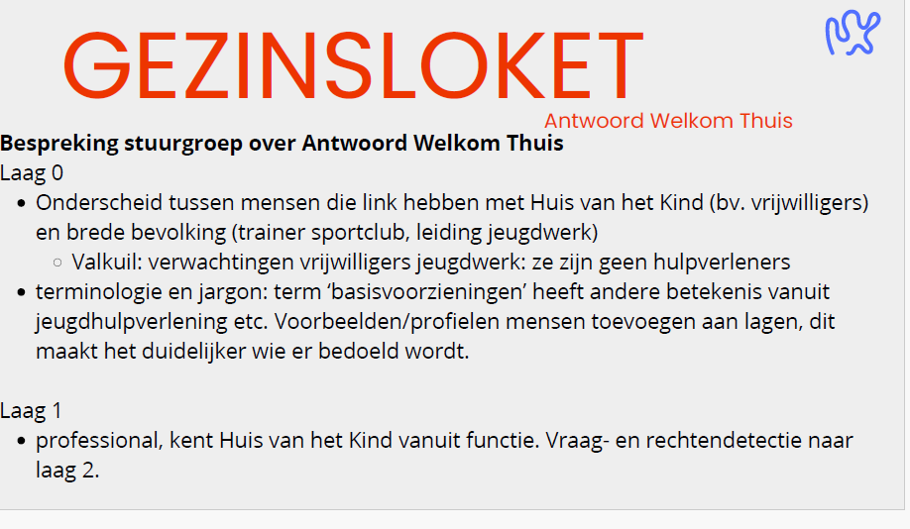
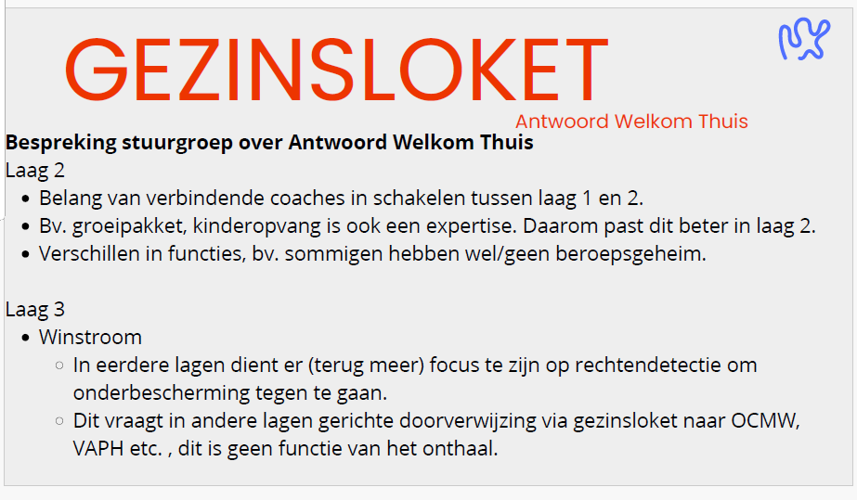
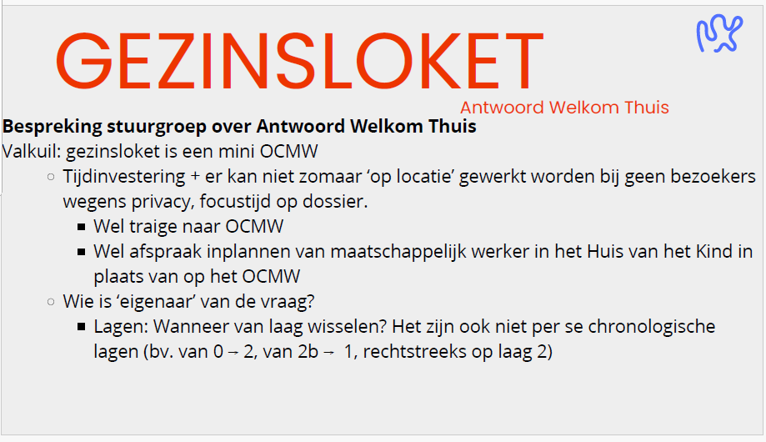
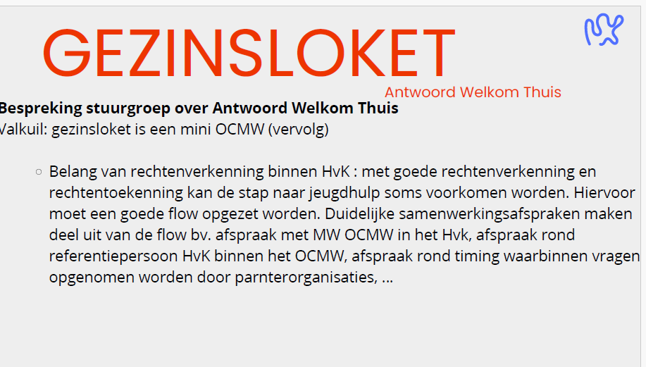

- Tot slot vinden we het belangrijk om mee te geven:
· het belang van een herkenbaar en sterk merk;
· zichtbaarheid creëren via onder andere krantjes, fietsen, inrichting en signalisering;
· voldoende middelen en tijd voorzien om het netwerk te activeren;
· de locatie en werking bekendmaken bij gezinnen én partners;
· de werking ook voor partners aantrekkelijk en relevant maken;
· partners blijvend informeren over wat er gebeurt;
· blijvend investeren in draagvlak en samenwerking.

